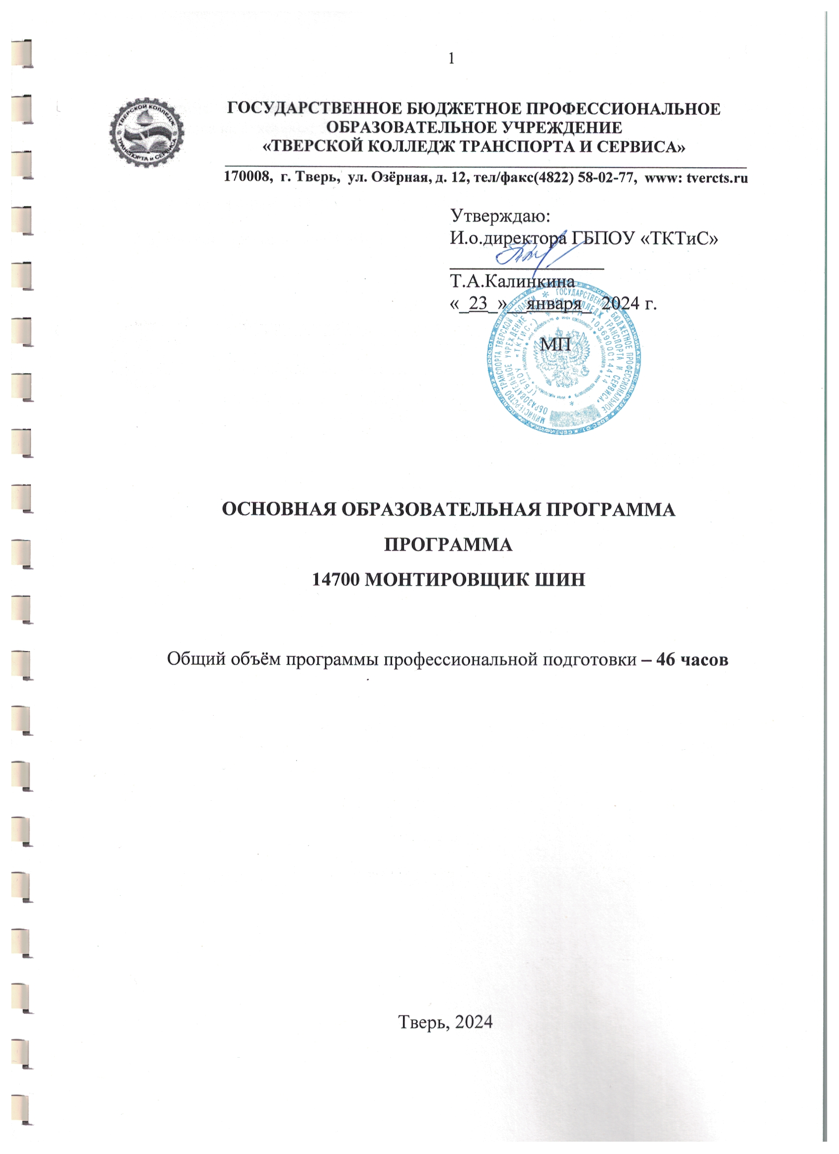
Программа профессионального обучения по профессии 14700 Монтировщик шин разработана на основании ЕТКС.

Организация-разработчик ГБПОУ «Тверской колледж транспорта и сервиса»
Разработчик: преподаватель ГБПОУ «ТКТиС» Кузнецов М.Л.

1. ОБЩАЯ ХАРАКТЕРИСТИКА ПРОГРАММЫ
1.1. Цель реализации программы
Целью реализации программы подготовки является формирование профессиональных компетенций в области шиномонтажных работ.
По результатам профессионального обучения и успешной сдачи квалификационного экзамена слушателю присваивается квалификация «Монтировщик шин» третьего квалификационного разряда, что подтверждается документом о квалификации (свидетельством о профессии рабочего, должности служащего).
1.2. Планируемые результаты обучения
Формируемые компетенции:
Перечень профессиональных компетенций
Код | Наименование
ПК 1.1. | Готовить оборудование шиномонтажной мастерской к работе. Производить техническое обслуживание, наладку и регулирование режимов работы оборудования шиномонтажной мастерской. Определять дефекты и производить мелкий ремонт оборудования шиномонтажной мастерской.
ПК 1.2 | Осуществлять монтаж-демонтаж колес. Выявлять повреждения колес.
ПК.1.3 | Производить балансировку колес
ПК.1.4. | Проводить механическую обработку колесных дисков, шин и покрышек с использованием приспособлений и оборудования.
ПК.1.5. | Контролировать качество ремонтных работ.
Должен знать:
- маркировку и обозначение колёс, шин, камер;
- конструкции, виды и назначение автомобильных колёс и шин;
- назначение и правила пользования рабочим инструментами и приспособлениями, контрольно-измерительными приборами;
- технологию шиномонтажа;
- технические требования, предъявляемые к качеству шин;
- правила техники безопасности при проведении работ
Должен уметь:
- производить выбор автомобильных колёс и шин;
- производить работы по техническому обслуживанию оборудования для шиномонтажных работ;
- снимать и устанавливать колеса; производить сборку и разборку колес; производить балансировку колес; проверять качество шиномонтажных работ;
- выявлять повреждения, определять годность колес к дальнейшей эксплуатации, излагать свою точку зрения клиентам;
- подбирать материалы для ремонта;
- устранять повреждения колес;
проводить механическую обработку колесных дисков, шин и покрышек с использованием приспособлений и оборудования;
определять качество проведенных ремонтных работ
1.3. Категория обучающихся
К освоению программы допускаются лица различного возраста, без предъявления требований к уровню образования.

1.4. Нормативно-правовые основания разработки программы

При разработке программы использовались следующие нормативные документы:
- Приказ Министерства просвещения РФ от 14 июля 2023 г. №534 «Об утверждении Перечня профессий рабочих, должностей служащих, по которым осуществляется профессиональное обучение»;
- Приказ Министерства просвещения Российской Федерации от 26.08.2020 № 438 «Об утверждении Порядка организации и осуществления образовательной деятельности по основным программам профессионального обучения».
- Общероссийский классификатор профессий рабочих, должностей служащих и тарифных разрядов ОК 016-94;
- Единый тарифно-квалификационный справочник работ и профессий рабочих (ЕТКС) (с изм. и доп., приказ Минтруда России от 09.04.2018г. №215);
- Методические рекомендации по разработке основных профессиональных образовательных программ и дополнительных профессиональных программ с учетом соответствующих профессиональных стандартов, утв. Минобрнауки России 22.01.2015 N ДЛ-1/05вн;
- Положение «О системе оценки качества образования в ГБПОУ «ТКТиС»
- Положение о практической подготовке обучающихся ГБПОУ «ТКТиС»;
- Положение об итоговой аттестации обучающихся ГБПОУ «ТКТиС», осваивающих основные программы профессионального обучения.

1.5. Трудоемкость обучения 52 часа

1.6. Форма обучения
Форма обучения – очная

1.7.Итоговая аттестация: профессиональное обучение завершается итоговой аттестацией в форме квалификационного экзамена.
ОРГАНИЗАЦИОННО-ПЕДАГОГИЧЕСКИЕ УСЛОВИЯ РЕАЛИЗАЦИИ ПРОГРАММЫ
Перечень оборудования и оснащения, расходных материалов
Перечень оборудования
№ | Наименование оборудования
 | Автомобиль
 | Балансировочный стенд
 | Борторасширитель
 | Ванна для проверки герметичности
 | Верстак
 | Домкрат гидравлический
 | Домкрат подкатной
 | Защитные чехлы (руль, сиденье, ручка кпп, ручка стояночного тормоза)
 | Компрессор
 | Шиномонтажный станок

Перечень инструментов
№ | Наименование оборудования
 | Зачистная пневматическая машина
 | Клещи балансировочные
 | Набор инструмента
 | Насадка сферическая
 | Отвёртка для золотника
 | Пневмопылесос.
 | Распылитель
 | Ручка для установки вентилей в диск
 | Домкрат подкатной
 | Скребок
 | Спиральное шило (рашпиль)
 | Текстурная щетка
 | Шило с ушком
 | Шинный манометр
 | Щётка
Расходные материалы
№ | Наименование инструмента, приспособления
 | Бумажные полотенца
 | Ветошь
 | Вентиль для бескамерной покрышки (1 шт. на человека) | Резинометаллический клапан L=51 мм D=19 мм или аналогичный
 | Грибок в ассортименте(1 шт. на 1 человека) | D шляпки -18,30,36 мм
 | Грузы для литых дисков (10 шт. на 3 человека) | Средство для устранения дисбаланса колеса на клеевой основе стальные 5 грамм каждый грузик
 | Грузы для литых дисков (5 гр. – 4шт., 10 гр. – 4 шт., 15 гр. – 4 шт., 20 гр. – 4шт., 25 гр. – 2 шт., 30 гр. – 2 шт., 35 гр. – 2шт. – на 1рабочее место) | Свинцовые средства для устранения дисбаланса колеса набивные (пружинное крепление)
 | Грузы для штампованных дисков (5 гр. – 4шт., 10 гр. – 4 шт., 15 гр. – 4 шт., 20 гр. – 4шт., 25 гр. – 2 шт., 30 гр. – 2 шт., 35 гр. – 2шт. – на 1рабочее место) | Средство для устранения дисбаланса колеса набивные (пружинное крепление)
 | Жидкость шиномонтажная (1 шт. на 1 рабочее место) | Для смазывания бортового кольца шины при ее демонтаже с диска и монтаже на диск 1 л
 | Инструкция по эксплуатации оборудования(1 шт. на 1 рабочее место) | Согласно марке или модели оборудования заводская инструкция
 | Камера (3шт. на 5человек) | R13,14,15
 | Клей - активатор (1банка на 1 рабочее место) | Универсальный клей-активатор применяется для ремонта камер и шин грибками, жгутами методом “холодной” вулканизации.
 | Колпачок на вентиль
 | Концентрат для поиска мелких проколов | лов емкость 1 литр 15. Латки в ассор
 | Латки в ассортименте (1 шт. на 1 человека) | средство для герметизации прокола для холодной вулканизации D= 18,30мм
 | Мелок восковой (1 шт. на 1 рабочее место) | средство для разметки
 | Набор жгутов для ремонта бескамерной покрышки | средство для герметизации прокола синтетический корд покрытый сырой резиной
 | Обезжириватель(1 шт. на 1 рабочее место) | средство для очистки обрабатываемой поверхности емкость от 250 мл
 | Перчатки

Кадровое обеспечение образовательного процесса. Требования к квалификации педагогических кадров
Реализация программы профессионального обучения обеспечивается педагогическими работниками образовательной организации, а также лицами, привлекаемыми к реализации программы профессионального обучения на условиях гражданско-правового договора, в том числе из числа руководителей и работников организаций, направление деятельности которых соответствует области профессиональной деятельности.
Педагогические работники, привлекаемые к реализации программы профессионального обучения, должны получать профессиональное образование по программам дополнительного профессионального образования, в том числе в форме стажировки в организациях, направление деятельности которых соответствует области профессиональной деятельности не реже 1 раза в 3 года с учетом расширения спектра знаний, умений и навыков.

Учебно-методическое и информационное обеспечение программы

Перечень используемых учебных изданий, Интернет-ресурсов, дополнительной литературы.
Основные источники:

Геленов А.А. Спиркин В.Г. Автомобильные и эксплуатационные материалы: учебник СПО, -3-е изд. испр., - М.: Академия, 2020 г. - 320 с.
Графкина М.В. Охрана труда. Автомобильный транспорт: учебник СПО. - М: Академия, 2019 г. -192 с.
Доронкин В.Г.Шиномонтаж, учебное пособие «Академия», 77 с.

Правила по охране труда на автомобильном транспорте, утв. приказом Министерства труда и социальной защиты РФ от 6 февраля 2018 г. № 59н

- ОЦЕНКА КАЧЕСТВА ОСВОЕНИЯ ПРОГРАММЫ

Оценка качества освоения программы осуществляется в форме промежуточной и итоговой аттестации обучающихся.
Формой проведения промежуточной аттестации слушателей является зачет по завершению каждого модуля.
Оценка качества освоения программы осуществляется итоговой аттестационной комиссией в виде квалификационного экзамена.
Квалификационный экзамен включает в себя практическую квалификационную работу и проверку теоретических знаний в пределах квалификационных требований, указанных в профессиональном стандарте.

